I N F O R M E D E S U P E R V I S I Ó N

ESPACIO EXCLUSIVO PARA EL CONTRATISTA

Nombre del (la) contratista: | LEIDY VANESSA LAGOS GONZÁLEZ
Número de identificación: | 1.072.663.981 |  |  | Tipo de documento |  |  |  | CEDULA DE CIUDADANIA
Número del contrato: | 176 de 2019 |  |  | Pago número: |  |  |  | 09
Período informado | Del 1/11/2019 al 15/11/19 |  |  | N° de Registro Presupuestal |  |  |  | 2019000249 de 2019  2019002184 de 2019
Cuenta bancaria: | Nº 33757156801 |  |  | Ahorro |  | x | Corriente |  |  | BANCO | Bancolomia
Valor del pago:
Prórroga: | SI | X | NO |  | Fecha de terminación incluyendo prórroga |  |  |  |  |  | 15/11/2019
Adición: | SI | X | NO |  | Valor adicionado |  |  |  |  |  | $3.873.750
Suspensiones : | SI |  | NO | X | Periodo de Terminación
Objeto del Contrato: “PRESTACIÓN DE SERVICIOS DE APOYO A LA GESTION COMO INSTRUCTOR DE ESCUELA DE FORMACION DEPORTIVA”
Obligaciones específicas: |  |  |  |  | Actividades realizadas:
Desarrollar todo el proceso del Deporte Formativo a través de la plataforma que para tal fin Indeportes Cundinamarca tenga implementada así como también mantenerla actualizada en todo momento con la información que maneja, atendiendo las indicaciones que para tal fin imparta Indeportes Cundinamarca su respectivo supervisor. |  |  |  |  | Realice la inscripción de 30 deportistas en la plataforma de hércules que hacen parte de la escuela de porrismo, realice la creación de escenarios y la asignación al mejor deportista del mes de Noviembre.  Planillas femenino  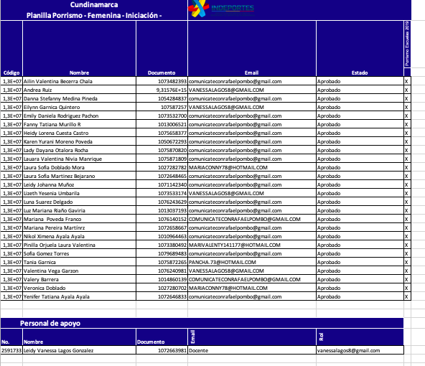  Planillas masculino  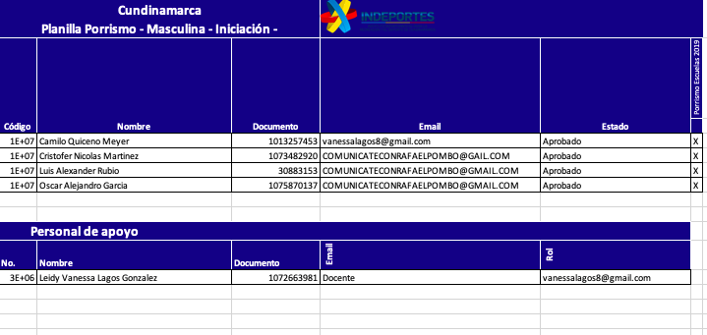
A la firma del acta de inicio debe presentar ante el respectivo Supervisor el Plan Pedagógico y Técnico, horarios días y sitios de práctica y la relación de participantes del deporte asignado de acuerdo a las directrices dadas por la coordinación del deporte formativo. El contratista se obliga a desarrollar semanalmente en el deporte y el municipio asignado un total de 20 horas distribuidas así: 16 horas prácticas de trabajo con el grupo asignado y 4 horas para desarrollar actividades de planeación, evaluación y presentación de informes. Las actividades previstas para el cumplimiento de las tres horas, deberá ser reflejadas en la planeación semanal. El contratista se compromete a mantener durante cada periodo, actualizada la información correspondiente a: el plan pedagógico y técnico; horario, días y sedes de trabajo y relación de participantes. Mensualmente presentara dicha información junto con el informe contractual del respectivo periodo.  No se autoriza cumplir las horas establecidas en la presente obligación al interior de las instituciones educativas públicas y privadas en el horario regular de clase que estas manejan. |  |  |  |  | Presente ante el supervisor y el gestor provincial, los horarios y sitios de entrenamiento y la relación de participantes la cual corresponde al mes de noviembre a 30 deportistas.  Relación participantes grupo 1  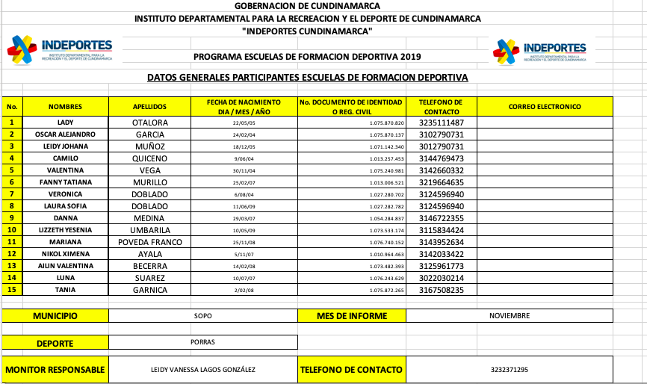  Relación participantes grupo 2  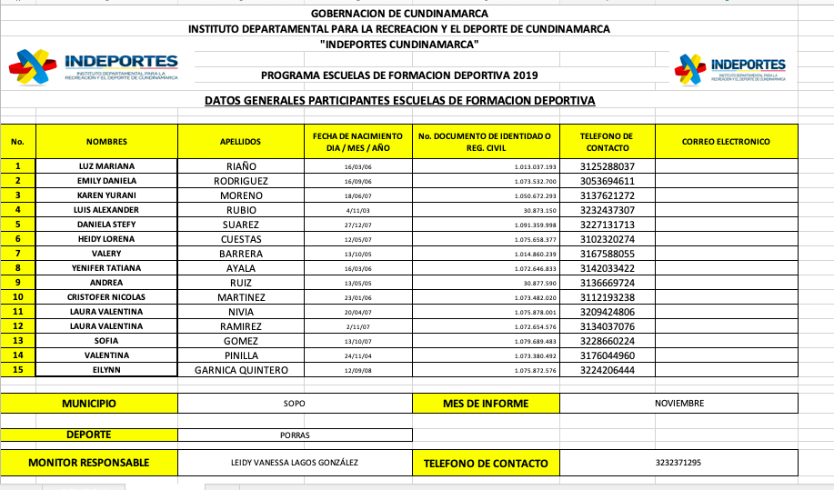  Cumplí con un total de 20 horas semanalmente las cuales corresponden a 16 horas de trabajo con los grupos y 4 horas en la realización de informes.  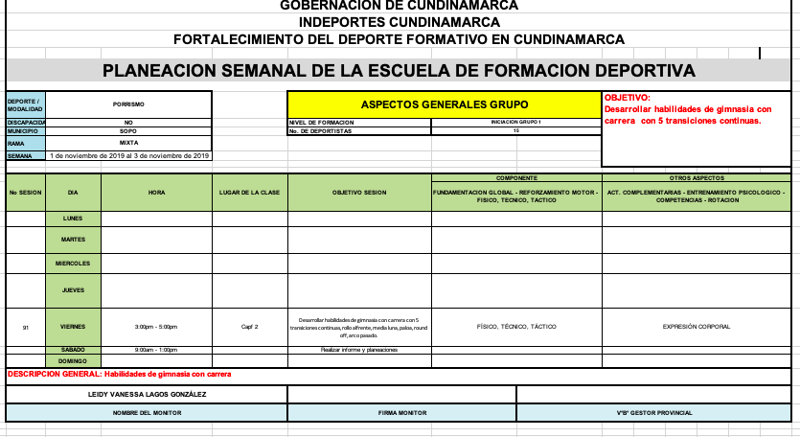  Realice las horas de entrenamientos en horarios extracurriculares del Colegio Rafael Pombo y del capf 2 de Sopo  CONTROL DE ASISTENCIA NOVIEMBRE GRUPO 1  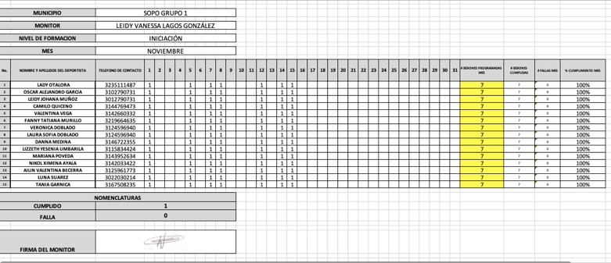  CONTROL DE ASISTENCIA GRUPO 2  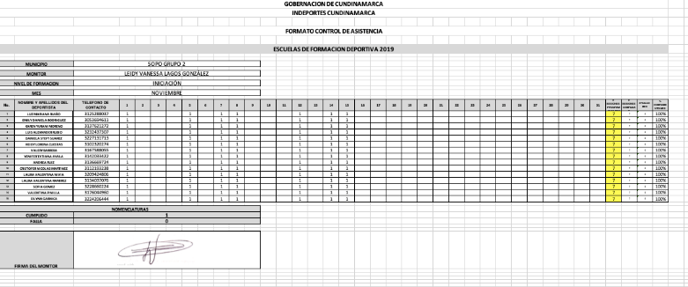  ACUMULADO DE ASISTENCIA GRUPO 1  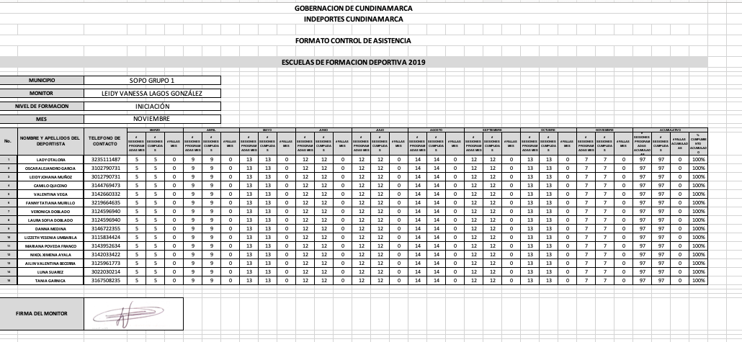  ACUMULADO DE ASISTENCIA GRUPO 2  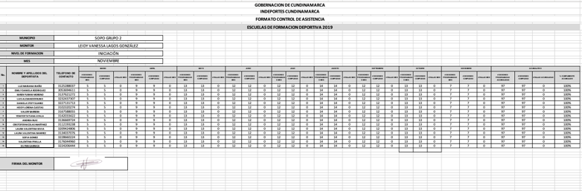
En los casos en que el contratista no pueda cumplir con la intensidad horaria prevista en el punto anterior por motivos de enfermedad o fuerza mayor deberá en la semana siguiente o a más tardar a los quince días del hecho, recuperar las sesiones prácticas no ejecutadas, esto con previa autorización del supervisor y coordinación con el municipio y su gestor provincial. En caso tal de no recuperar dichas sesiones no ejecutadas las mismas serán descontadas del pago correspondiente al respectivo periodo. |  |  |  |  | Por el momento no he presentado ningún inconveniente. Cumplí con la intensidad horaria requerida, 16 horas con el grupo de formación y 4 horas de planeaciones durante el mes de noviembre, entre los días martes, jueves y viernes en horario extracurricular del colegio Rafael Pombo y en las instalaciones del Capf 2 de Sopo en el nivel de iniciación del deporte de porrÍsmo.
Presentar todos los días viernes y hasta la finalización de su contrato al respectivo Gestor Provincial, la planeación semanal la cual contempla las actividades, objetivos y recursos a desarrollar durante la semana en su deporte y municipio asignado. Dicha planeación deberá ser entregada en el formato diseñado para tal fin por la coordinación del programa Deporte Formativo |  |  |  |  | Envíe la planeación del mes de noviembre al correo del gestor provincial Joaquin Zambrano y Diana Rojas de sabana centro cada viernes del mes de noviembre de la siguiente forma, viernes 1 de noviembre y viernes 8 de noviembre.
Mantener actualizada en todo momento, la plataforma que implemente Indeportes Cundinamarca para el manejo seguimiento y control de los procesos desarrollados al interior de las escuelas de formación deportiva, respondiendo por la información que en la misma el contratista suministre |  |  |  |  | Realice la inscripción en la plataforma de Hércules de los 30 deportistas de mi escuela de porrismo de Sopo. Realice la creación de escenarios deportivos. Entregue formato de mejor deportista del mes de noviembre.
Garantizar al momento de la firma del acta de inicio de su contrato un número superior a 20 alumnos – deportistas; para tal fin deberá presentar un listado según formato entregado por la coordinación el cual debe contener: nombres y apellidos; fecha de nacimiento, edad, teléfono de contacto, correo electrónico (si lo tienen). Además el contratista deberá entregar a la Coordinación del programa Deporte Formativo en la fecha que este determine, la ficha de inscripción de cada alumno deportista y el consentimiento informado firmado por los padres o tutores de cada alumno deportista. Mensualmente debe el contratista mantener actualizada dicha información. |  |  |  |  | Garantice la cobertura exigida por indeportes Cundinamarca con 15 deportistas en el grupo 1 y 15 deportistas en el grupo 2 para un total de 30 deportistas en el municipio de Sopo en el deporte de porrismo. Y entregue el formato de listado de deportistas con todos los requerimientos exigidos por indeportes Cundinamarca.  Grupo 1:  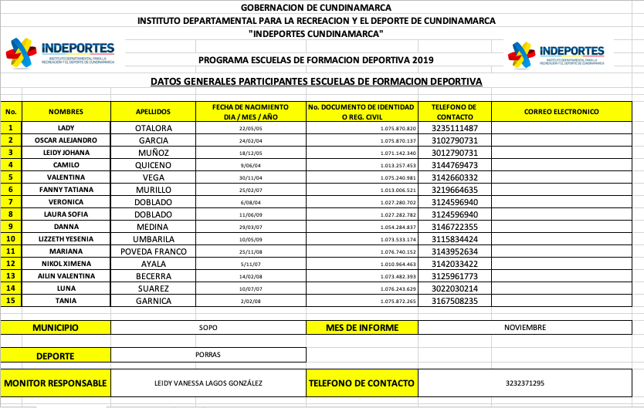  Grupo 2  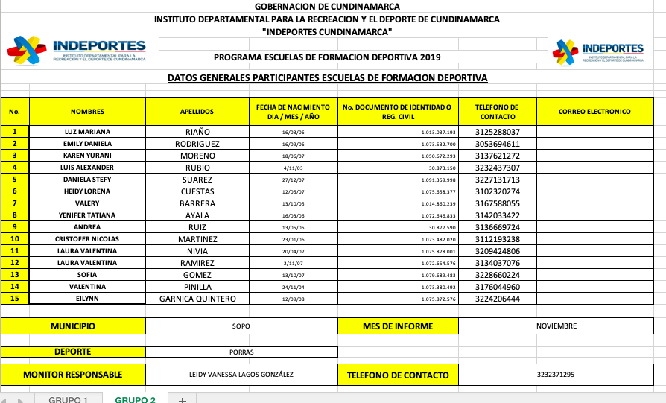
Presentar ante el Supervisor y ante la Coordinación del Programa Deporte Formativo las evaluaciones técnicas y motrices que le realice a los grupos de alumnos a su cargo, de acuerdo a los manuales y formatos que le sean entregados por Indeportes Cundinamarca. Las evaluaciones técnicas y motrices las debe realizar en el primer mes de contrato, otras a la mitad del proceso y una última toma a la finalización del mismo., los resultados obtenidos deberán ser entregados junto con el informe del respectivo periodo. El contratista tiene la obligación de sistematizar, tabular, consolidar y analizar los resultados alcanzados como producto de la aplicación de las evaluaciones en los formatos entregados por la coordinación general del programa. Acompañar de manera permanente los procesos de planeación organización y ejecución de los festivales de escuelas de formación deportiva y eventos que Indeportes Cundinamarca programe en los municipios de acuerdo a su plan de acción. |  |  |  |  | Presente ante el supervisor y ante la coordinación de deporte formativo las evaluaciones técnicas y motrices que realice a los dos grupos de porras del municipio de sopo durante la semana del 14 al 20 de octubre de 2019, y las envíe al correo de la gestor provincial Joaquin Zambrano y Diana Rojas teniendo en cuenta los manuales que me fueron entregados con anterioridad y realizando tabulaciones, evaluación, conclusiones y toma de evidencias.  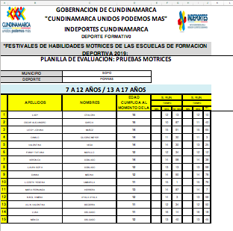
Prestar apoyo técnico, administrativo y operativo en el desarrollo de las políticas generales que la subgerencia técnica le solicite mensualmente según se requiera, teniendo en cuenta los cronogramas y actividades programadas al interior de cada proyecto institucional. Acompañar y apoyar logísticamente los diferentes certámenes y eventos organizados y convocados por Indeportes Cundinamarca, los que adelante en coordinación con entidades del sistema deportivo nacional u otras entidades y en los que participen delegaciones del departamento. |  |  |  |  | Asistí a la reunión `programada por el gestor provincial Joaquín Zambrano para la entrega de informe del mes de noviembre en el municipio de Sopo.
Promover articulada y coordinadamente con el municipio asignado y el respectivo ente deportivo municipal, la participación de los niños, niñas y jóvenes que hacen parte de su proceso en eventos del orden regional, departamental y nacional en especial los relacionados con los procesos de formación deportiva convocados por Indeportes Cundinamarca. |  |  |  |  | Durante el mes de noviembre la escuela de porrismo de Sopo participo en el festival de porrismo realizado el 9 de noviembre en el municipio de Gachancipa.
Presentar los informes solicitados por el Supervisor y la Coordinación del Programa Deporte Formativo y/o el respectivo Gestor Provincial sobre los logros en actividades y desarrollo de la escuela de formación deportiva del deporte y municipio asignado. Al finalizar cada periodo contractual debe entregar un informe sobre la cobertura poblacional atendida en el formato entregado por la Coordinación del programa Deporte Formativo. Coordinar con el respectivo Gestor Provincial la entrega de sus informes mensuales de ejecución de actividades según el formato suministrado o el procedimiento definido por Indeportes Cundinamarca y al finalizar el plazo de la ejecución del contrato, entregar un informe pormenorizado de las actividades desarrolladas y de los logros obtenidos en la ejecución del contrato. |  |  |  |  | Presente los informes solicitados por el Supervisor y la Coordinación del Programa Deporte Formativo y la respectiva gestora provincial sobre el avance de la escuela de formación de porrismo en el municipio de Sopo, al finalizar el mes de noviembre. Envié el cuadro de cobertura a la gestora provincial el 25 de octubre de 2019.  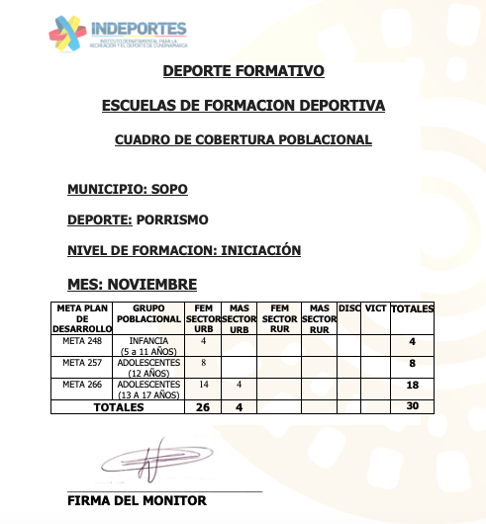  Coordine con el Gestor Joaquin Zambrano la entrega del informe del mes de noviembre con la ejecución de las actividades según los formatos suministrados y definidos por Indeportes Cundinamarca.
Asistir de manera puntual a las reuniones y capacitaciones convocadas por el supervisor, la Coordinación del programa Deporte Formativo y el respectivo Gestor Provincial; así como todas aquellas en las cuales Indeportes Cundinamarca requiera su presencia y participación. |  |  |  |  | Asistí a la reunión `programada por el gestor provincial Joaquín Zambrano para la entrega de informe del mes de noviembre en el municipio de Sopo.
Dar cumplimiento a las obligaciones con el sistema de seguridad social en salud, pensiones y Arl y presentar los documentos respectivos que así lo acrediten, conforme a lo establecido en el decreto 1703 de 2.002, decreto 510 de 2.003, la ley 789 de 2.002, ley 828 de 2.003 y demás que las adicionen, complementen o modifiquen. |  |  |  |  | En calidad de contratista indico que las obligaciones con el sistema Seguridad social, salud y pensiones se han efectuado de la siguiente manera:
  Periodo | IBC | Salud | Pensión | ARL | Planilla
  MARZO | $828.116 | $103.600 | $132.500 | $20.200 | 8489951906
  ABRIL | $828.116 | $103.600 | $132.500 | $20.200 | 8491045759
  MAYO | $828.116 | $103.600 | $132.500 | $20.200 | 8493277428
  JUNIO | $828.116 | $103.600 | $132.500 | $20.200 | 8494134158
  JULIO | $828.116 | $103.600 | $132.500 | $20.200 | 8495389115
  AGOSTO | $828.116 | $103.600 | $132.500 | $20.200 | 8496516844
  SEPTIEMBRE | $828.116 | $103.600 | $132.500 | $20.200 | 8497709005
  OCTUBRE | $828.116 | $103.600 | $132.500 | $20.200 | 8498742517
  Totales | N/A | $828.800 | $1.042.000 | $161.600 | N/A
Las demás que se deriven de la naturaleza del contrato. |  |  |  |  | Estoy atenta para responder con las demás obligaciones que deriven del contrato.

ESPACIO EXCLUSIVO PARA EL SUPERVISOR

Nombre del (la) supervisor(a): | PEDRO YESID GUZMAN LINARES
Cargo Supervisor(a): | PROFESIONAL UNIVERSITARIO
Apoyo a la Supervisión: | JOSEJOAQUIN ZAMBRANO CASTRO
Observaciones del supervisor(a):
En calidad de supervisor(a) del presente contrato de prestación de servicios dejo constancia que el pago de aportes al sistema de seguridad social se efectuará bajo la responsabilidad exclusiva del contratista de conformidad con el artículo 3.2.7.4 del decreto 1273 de 2018 el cual indica que “(…)estará a cargo del contratista el pago de los aportes al sistema de seguridad social integral y los intereses moratorios a que hubiere lugar; en estos eventos excepcionales, el contratista deberá acreditar al contratante el pago del periodo correspondiente.(…)”en tal sentido, dejo constancia que se efectuó la revisión de los soportes relacionados en el informe del contratista en especial los concernientes al pago de aportes al sistema de seguridad social teniendo presente que se efectuó la revisión mes vencido, de acuerdo con los lineamientos impartidos en la circular 044 de 2018, expedida por la oficina jurídica del Instituto Departamental para la Recreación y el Deporte de Cundinamarca.

ESTADO FINANCIERO
VALOR TOTAL DEL CONTRATO |  |  | $8.522.250
CONCEPTO | PERIODO | VALOR PAGADO | SALDO POR EJECUTAR
PAGO 001 | 01/04/2019 LA 30/04/2019 | $1.549.500 | $6.972.750
PAGO 002 | 01/05/2019 LA 31/05/2019 | $1.549.500 | $5.423.250
PAGO 003 | 01/06/2019 LA 30/06/2019 | $1.549.500 | $3.873.750
PAGO 004 | 01/07/2019 LA 31/07/2019 | $1.549.500 | $2.324.250
PAGO 005 | 01/08/2019 LA 31/08/2019 | $1.549.500 | $774.750
ADICION CONTRATO |  | $3.099.000 | $3.873.750
PAGO 006 | 01/09/2019 LA 30/09/2019 | $1.549.500 | $2.324.250
PAGO 007 | 01/10/2019 LA 31/10/2019 | $1.549.500 | $774.750
PAGO 008 | 01/11/2019 LA 15/11/2019 | $774.750 | $0

El supervisor certifica que el contratista cumplió a satisfacción y dentro de los términos contractuales con todas las obligaciones establecidas en el periodo informado.
Igualmente certifica que el contratista dio cumplimiento con las disposiciones legales vigentes sobre el régimen de seguridad social y cumplió con los aportes de salud, pensión y ARL.
Estado del Informe: | (Aprobado)

